МИНИСТЕРСТВО НАУКИ И ВЫСШЕГО ОБРАЗОВАНИЯ РОССИЙСКОЙ ФЕДЕРАЦИИ

Федеральное государственное бюджетное образовательное учреждение

высшего образования

«Забайкальский государственный университет»

(ФГБОУ ВО «ЗабГУ»)

Факультет горный

Кафедра подземной разработки месторождений полезных ископаемых

**УЧЕБНЫЕ МАТЕРИАЛЫ**

**для студентов заочной формы обучения**

по дисциплине «Стационарные шахтные машины»

для специальности 21.05.04Горное дело

специализация Подземная разработка рудных месторождений

Общая трудоемкость дисциплины (модуля)

|  |  |  |  |  |
| --- | --- | --- | --- | --- |
| Виды занятий | Распределение по семестрам  в часах | | | Всего часов |
| 7  семестр | ----  семестр | ----  семестр |
| 1 | 2 | 3 | 4 | 5 |
| Общая трудоемкость | 180 |  |  | 180 |
| Аудиторные занятия, в т.ч.: | 22 |  |  | 22 |
| лекционные (ЛК) | 10 |  |  | 10 |
| практические (семинарские) (ПЗ, СЗ) | 12 |  |  | 12 |
| лабораторные (ЛР) | - |  |  | - |
| Самостоятельная работа студентов (СРС) | 122 |  |  | 122 |
| Форма промежуточного контроля в семестре | Экзамен |  |  | 36 |
| Курсовая работа (курсовой проект) (КР, КП) |  |  |  |  |

**Краткое содержание курса**

|  |  |
| --- | --- |
| №  Темы, раздела | Наименование тем, разделов дисциплины |
| 1 | 2 |
|  | **I. Общие сведения о стационарных машинах и оборудовании.** |
| 1 | *Общие сведения о шахтных стационарных установках. Основы теории турбомашин.*  Виды стационарных шахтных машин. Оборудование и эксплуатация вентиляторных, водоотливных, пневматических и подъемных установок. Принцип действия и основные элементы турбомашин. |
|  | **II. Шахтные водоотливные установки.** |
| 2 | *Шахтные насосы.*  Шахтные центробежные насосы. Совместная работа насосов на общий трубопровод. Комплекс камер главного и вспомогательного водоотлива, насосные камеры. Принцип действия эрлифтов и гидроэлеваторов. Грунтовые насосы, скважинные и иглофильтровые водоотливные установки. |
|  | **III. Шахтные вентиляторные установки** |
| 3 | *Шахтные вентиляторы.*  Общие сведения и типы вентиляторов. Аэродинамические характеристики шахтных вентиляторов. Совместная работа вентиляторов на общую вентиляционную сеть. Кондиционирование воздуха и калориферные установки |
|  | **IV. Шахтные пневматические установки.** |
| 4 | *Компрессорные установки.*  Поршневые, центробежные и винтовые компрессоры.Вспомогательное оборудование компрессорных установок.  Шахтные воздуховоды |
|  | **V. Шахтные подъемные установки.** |
| 5 | *Шахтные подъемные установки.*  Общие сведения о шахтных подъемных установках. Подъемные машины, сосуды, канаты, копры и копровые шкивы. Кинематика и динамика подъемных систем с органами навивки постоянного и переменного радиуса. |

**Форма текущего контроля**

**Контрольная работа часть 1:**  **Расчет водоотливной установки**

Расчет заданий контрольной работы производится по методикам, приведенным в учебных материалах и более полно в учебном пособии Медведев В.В. Практикум по дисциплине Шахтные стационарные машины и установки / В.В. Медведев - Учебное пособие. Чита: ЧитГТУ, 2004, -112 с.

*Задание на контрольную работу* по сумме двух последних номеров зачетки (на пример: две последние цифры зачетки 32 вариант задания №5 номер).

. *Задание:*

1. *Выбрать тип насосов требуемой подачи и напора*
2. *Составить схему трубопровода и рассчитать его*
3. *Установить рабочий режим насоса*
4. *Проверить вакуумметрическую высоту всасывания насоса*
5. *Определить мощность двигателя насоса, выбрать его, определить расход энергии*
6. *Определить к.п.д. насосной установки*
7. *Установить вместимость и размеры водосборника.*

Исходные данные:

|  |  |  |  |
| --- | --- | --- | --- |
| №  вар. | Нормальный приток воды,  Qн, м3/час | Максимальный приток воды, Qм, м3/час | Высота подъема воды,  Н (м) |
|  | 420 | 480 | 850 |
|  | 42 | 54 | 130 |
|  | 82 | 90 | 220 |
|  | 135 | 165 | 200 |
|  | 240 | 265 | 280 |
|  | 400 | 450 | 420 |
|  | 40 | 18 | 60 |
|  | 80 | 94 | 115 |
|  | 125 | 145 | 120 |
|  | 210 | 250 | 160 |
|  | 380 | 420 | 210 |
|  | 70 | 80 | 340 |
|  | 142 | 168 | 370 |
|  | 114 | 128 | 440 |
|  | 25 | 30 | 120 |
|  | 30 | 36 | 210 |
|  | 46 | 54 | 280 |
|  | 80 | 92 | 420 |
|  | 140 | 175 | 320 |
|  | 95 | 105 | 380 |

1. **Выбор типа насосов.** Главная водоотливная уста­новка шахты согласно ФПБ, с притоком воды более 50 м3/ч, должна быть оборудована не менее чем тремя одинаковыми насосами. Производительность рабочих насосов водоотливных установок должна обеспечивать откачку нормального суточного притока не более чем за 20 часов на рудниках (за 16 часов на угольных шахтах).

Требуемая расчетная подача насоса, м3/ч находится по формуле:

,

где *Qн.п -* нормальный приток воды, м3/ч;

*Траб –* нормативное по ФПБ время работы насоса, час.

При больших притоках, когда один насос не в состоянии от­качать нормальный суточный приток за 20 ч, установка должна иметь более трех насосов. В этом случае должен быть обеспечен 100 % резерв насосов при откачке нормального притока и не менее чем 25 % резерв насосов, находящихся в ремонте.

Установив требуемую по ПБ подачу насоса, по характеристи­кам насосов выбирается насос с большей подачей (в оптимальном режиме, соответствующем максимальному КПД). По характе­ристике насоса устанавливается также напор *Нк*, создаваемый одним рабочим колесом на оптимальном режиме, и напор *Нк.о*. одного колеса при нулевой подаче.

Геометрическая высота нагнетания

*Нг =* *Нп* ± *hвс + hсл* ,

где *hвс* — ориентировочная высота всасывания или подпора (знак минус принимают для подпора), м;

*hсл* — превышение труб на сливе над уровнем устья ствола шахты, м.

Необходимое число последовательно соединенных рабочих ко­лес насоса

 ,

где *Нг* — геометрический напор насосной установки, м;

*Нк* — напор одного рабочего колеса, м;

0,1*∙l* — ориентировочные потери напора насоса, численно равные 10 % суммарной длины подводящего и напорного трубо­проводов; при вертикальных напорных трубопроводах можно считать *Нг +* 0,1*l =* 1,1 *Нг*.

Напор насоса при нулевой подаче

*Но = Zк Нк.о* ,

где *Zк* — число последовательно соединенных рабочих ко­лес насоса;

*Нк.о* *—* напор одного рабочего колеса при пулевой подаче, м.

Далее необходимо проверить соблюдение условия устойчивой работы:

*Нг ≤* 0,95 *Но*

Если это условие не соблюдается, нужно увеличить количество рабочих колес *Zк* .

При выборе типа насоса может иметь место случай, когда на­сос, удовлетворяющий требования по подаче, не может развивать необходимый напор. В связи с этим возможны такие решения: принять насос с большими подачей и напором, применить установку с по­следовательным соединением насосов либо ступенчатую установку с перекачкой воды с нижнего на верхний горизонт и оттуда — на поверхность.

Возможен также и другой случай, когда насос, развивающий требуемый напор, не обеспечивает откачку притока воды. При этом применяют одновременную работу двух насосов, каждыйизкоторых выдает воду по своему трубопроводу, либо насосы вклю­чают параллельно на общий трубопровод.

Выбор того или иного решения производитсяна основании тех­нико-экономических расчетов.

2. **Схема трубопровода и расчет его.** Место­расположение насосной камеры и водосборников устанавливается на основании схемы вскрытия месторождения и схемы около­ствольного двора. Необходимо также наметить место слива воды на поверхности. После этого имеется возможность установить схему трубопровода в насосной камере, трубном ходке, стволе и на поверхности шахты, определить геометрическую высоту вса­сывания и нагнетания, длину подводящего и напорного трубо­проводов, расставить на схеме фасонные части и арматуру трубо­провода.

При расчете трубопроводов насосов определяют: диаметр напор­ного и подводящего трубопроводов; потери напора в трубах от гидравлических сопротивлений; толщину стенки трубы.

С достаточной степенью точности оптимальный диаметр напор­ного трубопровода

 ,

где *k —* коэффициент, зависящий от числа напорных трубопрово­дов (при двух трубопроводах *k=*1*,* при трех *k =*0,752).

По найденному значению оптимального диаметра выбирают трубы стандартного диаметра (табл. 1). Диаметр подводящего трубопровода выбирается из расче­та, чтобы скорость воды в нем не превышала 1 м/с. Обычно его принимают на 25...50 мм больше напорного. При этом диаметр всасываю­щего трубопровода не должен быть меньше диаметра подводящего пат­рубка насоса. Если гидравлическая схема водоотлива со­держит подкачивающий насос, то всасывающий и напорный трубопроводы могут быть одинакового диаметра.

Учитывая уменьшение внутреннего диаметра труб в процессе ра­боты (вследствие их заиливания), реальный диаметр труб (так назы­ваемый диаметр условного прохода) будет всегда меньше фактичес­кого на 5…10 мм.

Потери напора в трубопроводе определяются как сумма потерь от гидравлических сопротивлений на его прямых участках и местных сопротивлений в фасонных частях и арматуре трубо­провода.

*Таблица 1.* Трубы стальные бесшовные горячедеформированные (ГОСТ 8732-78)

|  |  |  |  |  |  |  |  |  |  |  |  |  |  |
| --- | --- | --- | --- | --- | --- | --- | --- | --- | --- | --- | --- | --- | --- |
| Наруж­ный ди­аметр, мм | Внутренний диаметр (мм) при толщине стенки, мм | | | | | | | | | | | | |
| 4 | 5 | 6 | 7 | 8 | 9 | 10 | 11 | 12 | 14 | 16 | 17 | 18 |
| 95 | 87 | 85 | 83 | 81 | 79 | 77 | 75 | 73 | 71 | 67 | 63 | 61 | 59 |
| 102 | 94 | 92 | 90 | 88 | 86 | 84 | 82 | 80 | 78 | 74 | 70 | 68 | 66 |
| 108 | 100 | 98 | 96 | 94 | 92 | 90 | 88 | 86 | 84 | 80 | 76 | 74 | 72 |
| 114 | 106 | 104 | 102 | 100 | 98 | 96 | 94 | 92 | 90 | 66 | 82 | 80 | 78 |
| 121 | 113 | 111 | 109 | 107 | 105 | 103 | 101 | 99 | 97 | 93 | 89 | 87 | 85 |
| 127 | 119 | 117 | 115 | 113 | 111 | 10 | 107 | 105 | 103 | 99 | 95 | 93 | 91 |
| 133 | 125 | 123 | 121 | 119 | 117 | 115 | 113 | 111 | 109 | 105 | 101 | 99 | 97 |
| 140 | - | 130 | 128 | 126 | 124 | 122 | 120 | 118 | 116 | 112 | 108 | 106 | 104 |
| 146 | - | 136 | 134 | 132 | 130 | 128 | 126 | 124 | 122 | 118 | 114 | 112 | 110 |
| 152 | - | 142 | 140 | 138 | 136 | 134 | 132 | 130 | 128 | 124 | 120 | 118 | 116 |
| 159 | - | 149 | 147 | 145 | 143 | 141 | 139 | 137 | 135 | 131 | 127 | 125 | 123 |
| 168 | - | 158 | 156 | 154 | 152 | 150 | 148 | 146 | 144 | 140 | 136 | 134 | 132 |
| 180 | - | 170 | 168 | 166 | 164 | 162 | 160 | 158 | 156 | 152 | 146 | 146 | 144 |
| 194 | - | 184 | 182 | 180 | 178 | 176 | 174 | 172 | 170 | 166 | 162 | 160 | 158 |
| 203 | - | - | 191 | 189 | 187 | 185 | 183 | 181 | 179 | 175 | 171 | 169 | 167 |
| 219 | - | - | 207 | 205 | 203 | 201 | 199 | 197 | 195 | 191 | 183 | 181 | 179 |
| 245 | - | - | - | 231 | 229 | 227 | 225 | 223 | 221 | 217 | 213 | 211 | 20 |
| 273 | - | - | - | 259 | 257 | 255 | 253 | 251 | 249 | 245 | 241 | 239 | 237 |
| 299 | - | - | - | - | 283 | 281 | 279 | 277 | 275 | 271 | 267 | 265 | 263 |
| 325 | - | - | - | - | 309 | 307 | 305 | 303 | 301 | 297 | 293 | 291 | 289 |
| 351 | - | - | - | - | 335 | 333 | 331 | 329 | 327 | 323 | 319 | 317 | 315 |
| 377 | - | - | - | - | - | 359 | 357 | 355 | 353 | 349 | 345 | 343 | 341 |
| 402 | - | - | - | - | - | 384 | 382 | 380 | 378 | 374 | 370 | 368 | 356 |
| 426 | - | - | - | - | - | 408 | 406 | 404 | 402 | 398 | 394 | 392 | 390 |
| 450 | - | - | - | - | - | 432 | 430 | 428 | 426 | 422 | 418 | 416 | 414 |

Потери напора от гидравлических сопротивлений на прямом участке трубопровода

 ,

где *λ* — коэффициент гидравлического трения;

*l* — длина прямых участков трубопровода одинакового диаметра, м;

*d —* внутренний диаметр трубопровода, м;

*υ* *—* скорость воды в трубопрово­де, м/с.

По данным Ф. А. Шевелева для труб, бывших в эксплуатации:

.

Потери напора на местные сопротивления определяются по формуле

 ,

где ξ *—* коэффициент местных сопротивлений, в зави­симости от типа арматуры и фасонных частей трубопровода принимается по табл. 2.

*Таблица 2.* Значения коэффициентов местных сопротивлений ξ

|  |  |  |
| --- | --- | --- |
| Коэффициенты местных сопротивлений | | |
| Арматура или фасонные части трубопровода | Диаметр условного прохода dy, мм | Коэффициент местного сопротивления ξ |
| Задвижка клиновая с вы­движным шпинделем | 80 ... 400 | 0,26 |
| Клапан обратный поворот­ный | 80 ... 400 | 10 |
| Приемная сетка с клапаном | 100  150  200  250  300 | 7,0  6,0  5,2  4,5  3,7 |
| Колено сварное с углом за­гиба 90° | 80 ... 300 | 0,6 |
| Тройник равнопроходный | 80 ... 300 | 1,5 |
| Диффузор | d1/d2= 0,5 ... 0,8 | 0,25 |
| Конфузор | d1/d2 =1,2 ... 1,6 | 0,1 |

Общие потери напора в трубопроводе насосной установки

,

где *hп.п*, и *hп.н.*— потери напора на прямом участке соответ­ственно подводящего и напорного трубопроводов, м;

Σ *hм.п.* и Σ *hм.п.* *—* суммарные потери напора на местных сопротивлениях подводящего и напорного трубопроводов, м.

Общие потери напора в трубопроводе насосной установки:

.

В правой части выражения первый член представляет собой потери напора в подводящем трубопроводе, второй — в на­порном.

Напор насоса находится по формуле

.

При ориентировочных расчетах Σ*h* можно принять равными 8 ... 10 % от длины трубопровода. Окончательно принимаемое значение напора должно быть на 5 ... 8 % больше расчетного, так как при эксплуатации живое сечение трубы уменьшается за счет отложения осадков на ее внутренних стенках.

Трубы на прочность рассчитывают исходя из условия, что их стенки испытывают по нормали к своей поверхности давление жид­кости, находящейся в трубе в равновесии или движущейся в ней равномерно.

Толщина стенки (мм) в зависимости от допустимого рабочего давления и материала труб

,

где *k*1 *–* коэффициент материала труб для стали Ст.3 *k*1 = 2,52;

*D* — наружный диаметр трубы, м;

*р —* давление в нижней части колонны труб, МПа;

α1 — скорость коррозионного износа наружной поверх­ности труб (при ведении взрывных работ в шахте α1=0,25 мм/год, при отсутствии взрывных работ α1 = 0,15 мм/год);

α2 — скорость коррозионного износа внутренней поверхности труб (при нейтральных или щелочных водах α2 = 0,1; при кислотных водах с водородным показателем, рН = 6 ... 7, α2 = 0,2 и при рН = 5 ... 6 α2 = 0,4);

*Т —* срок службы трубопровода, лет;

*kс —* коэффициент, учитывающий минусовый допуск толщины стенки, %. По ГОСТ 8732—78 для труб обычной точности изготов­ления при толщине стенки до 15 мм *kc =* 15 %, при толщине стенки от 15 до 30 мм *kc =* 12,5 %.

Рабочее давление воды для начального нижнего сечения напорно­го трубопровода, МПа, может быть определено по формуле:

,

где *ρ* *—* плотность шахтной воды*, ρ* =1020 кг/м3,

*Нор* *—* ориентировочный напор насоса, м.

3. **Рабочий режим насоса** устанавливаетсяпоточке пересечения его характеристики и характеристики трубо­провода. Характеристика насоса принимается по заводским дан­ным, характеристика трубопровода строится в соответствии с уравнением

,

где *R* – постоянная сети (трубопровода).

Таким образом устанавливаются подача *Q*, напор *Н* и КПД *—*  *η* насоса, а также допустимая вакуумметрическая вы­сота всасывания *Нвдоп*.

4. **Проверка вакуумметрической высоты всасывания** осуществляется по условию *Нв≤Нвдоп* при­чем вакуумметрическая высота всасывания *Нв* представляет со­бой сумму геометрической высоты всасывания и потерь напора по длине подводящего трубопровода и в местных сопротивлениях. Если указанное условие не соблюдается, надо увеличить диаметр подводящего трубопровода, или уменьшить геометрическую вы­соту всасывания, либо применить работу насоса с подпором.

5. **Мощность двигателя насоса и расход энергии**. В качестве привода шахтных насосов применяются асинхронные двигатели с короткозамкнутым ротором. Так в приводе насосов главных водоотливных установок получили распространение асинхронные электродвигатели серии А в нор­мальном исполнении, а также двигатели типа ВАО во взрывобезопасном исполнении и АЗП — продуваемые воздухом под избыточным давлением. На участковых водоотливных установках применяются взрывобезопасные электродвигатели типа КО и МА.

Мощность *Np* (кВт) двигателя насоса определяется по фор­муле

,

где *ρ* – плотность воды, *ρ*=1000 кг/м3;

*η* – КПД насоса.

По каталогу выбирается ближайший больший по мощ­ности *N* двигатель, причем запас мощности двигателя *kд=*1,1…1,15, должен быть равен 10 ... 15 %;

*kд = N / Nр*.

Годовой расход энергии, кВт·ч находится по формуле

 ,

где *η, ηд и ηс* — КПД соответственно насоса, двигателя (*ηд* = 0,9 ... 0,95) и электрической сети (*ηс* = 0,95);

*nч.н* и *nч.м* — число часов работы в сутки по откачке соответственно нормального и максимального притока;

*nд.н* и *nд.м* — число дней в году со­ответственно с нормальным и максимальным притоком.

Расход энергии по водо­отливу, отнесенный к 1 т полезного ископаемого, а также удель­ный расход энергии — на 1 м3 откачиваемой воды (кВт·ч/м3):

.

Количество откачиваемой за год воды находим по формуле

 ,

где *Qн.п* и *Qм.п*  *—*  соответственно нормальный и максимальный приток, м3/ч.

6. **Коэффициент полезного действия насосной установки** определяется по формуле

,

где *η* — КПД насоса;

*ηд*  — КПД двигателя;

*ηт* — КПД трубопровода.

**Пример расчета водоотливной установки**

Рассчитать главную водоотливную установку для следующих исходных данных: высота подъема воды 520 м, нормальный приток воды по шахте *Qн.п* = 150 м3/ч, максимальный приток в течение пяти не­дель составляет *Qм.п* = 200 м3/ч. Вода нейтральная. [9]

1. Выбор насоса. Требуемая расчетная подача насоса

м3/ч.

Геометрический напор

*Нг =* *Нп* ± *hвс + hсл* =520 + 3 + 1 = 524 м.

Ориентировочный напор насоса

*Нор=*1,1*∙Нг* = 1,1*∙*524 =576,4 м.

Предусматривается установка трех насосов ЦНС 300-600,имеющих в опти­мальном режиме подачу *Qопт* = 300 м3/ч и напор *Нопт* = 600м, при напорена одно рабочее колесо *Нк* = 60 м. Напор одного рабочегоколеса при нулевойподаче *Нк.о* = 67 м.

Необходимое число последовательно соединенных рабочихколес насоса

. Принимаем *Zк* = 10.

Напор насоса при нулевой подаче

*Но = Zк ∙Нк.о*= 10*∙*67 = 670 м.

Проверка по условию устойчивой работы

*Нг*≤ 0,95 *Но*= 0,95*∙*670 = 636,5 м,

т. е. 524 м < 636,5 м, что и необходимо.

2. Расчет трубопровода. Предусматриваем оборудование водо­отливной установки двумя напорными трубопроводами. Приняв для данного расчета насосную камеру, составляем схему трубопроводов (рис. 1).

Длина подводящего трубопровода *lп =* 13 м, в его арматуру входят: прием­ная сетка с клапаном и три колена.

Длина напорного трубопровода

 м,

где *lт  —* длина трубного восстающего, м;

*hсл* — превышение труб на сливе над уровнем устья ствола шахты, м.

В арматуру напорного трубопровода входят: одна задвижка, один обратный клапан, девять колен и один тройник.

Оптимальный диаметр напорного трубопровода находим по формуле:

*dопт=k∙*0,0131*∙Q*0.476 = 1*∙*0,0131 *∙*3000.476=0,198 м.

Принимаем трубы с наружным диаметром 219 мм (табл. 1).

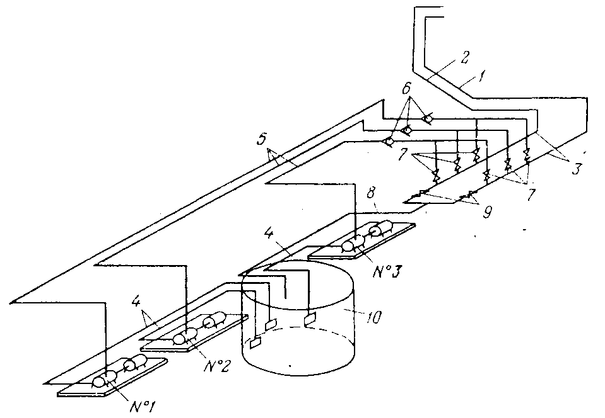

Рис. 1. Схема расположения трубопроводов насосной камере при двух напорных ставах в стволе:

1, 2 – рабочий и резервный напорные ставы, 3 – коллектор, 4 — подводящий трубопровод, 5 – напорные трубопроводы, 6 – обратные клапаны, 7 – управляемые распределительные задвижки, 8 – выпускная труба применяемая при ремонте, 9 – задвижки, 10 – колодец.

При определении требуемой толщины стенки принимаем срок службы трубопровода Т = 10 лет, материал труб — сталь Cт 6.

Рабочее давление воды для начального нижнего сечения напорно­го трубопровода, МПа, определяем по формуле

 МПа.

Толщина стенки в соответствии с указаниями к формуле



Таким образом, окончательно принимаем для напорного трубопровода трубы бесшовные горячедеформированные с внутренним диаметром *dн*= 203 мм и толщиной стенки *δ*=8 мм; для подводящего трубопровода при­нимаем трубы с наружным диаметром 273 мм и внутренним диаметром *dп* = 259 мм.

Скорость воды в подводящем трубопроводе

 м/с.

Скорость воды в напорном трубопроводе

 м/с.

Коэффициент гидравлического трения в подводящем трубопроводе определяем по фор­муле

.

Коэффициент гидравлического трения в напорном трубопроводе

.

Суммарный коэффициент местных сопротивлений подводящего трубопровода по схеме трубопровода

 ,

где ξс *—* коэффициент местных сопротивлений приемной сетки с клапаном;

ξ к *—*  коэффициент местных сопротивлений колена.

Суммарный коэффициент местных сопротивлений напорного трубопровода

 ,

где ξс *—* коэффициент местных сопротивлений задвижки;

ξ кл *—* коэффициент местных сопротивлений обратного клапана;

ξт *—* коэффициент местных сопротивлений тройника.

Суммарные потери напора в подводящем трубопроводе:

 м.

Суммарные потери напора в напорном трубопроводе

м.

Суммарные потери в трубопроводе

*Σh=Σhп+Σhн*=1+37,74=38,74 м, принимаем *Σh* = 39 м.

Напор насоса

*Н = Нг + Σh* = 524+ 39 = 563 м.

Характеристика трубопровода строится в соответствии с уравнением:

*Н = Нг + RQ2*.

Откуда 

Следовательно, уравнение характеристики трубопровода имеет вид

*Н* = 524+ 0,000433∙*Q*2.

Результаты расчетов по этому выражению приведеныв табл. 3.

*Таблица 3.* Параметры характеристики трубопровода

|  |  |  |  |  |  |  |
| --- | --- | --- | --- | --- | --- | --- |
|  | 0 | ¼ Q | ½ Q | ¾ Q | Q | 5/4 Q |
| Q, м3/ч | 0 | 75 | 150 | 225 | 300 | 375 |
| H, м | 524 | 526 | 534 | 546 | 563 | 585 |

3. Рабочий режим насоса. На рис 2. показана характеристика насоса ЦНС 300-600 и характеристика трубопровода, построенная по приведенным в табл. 3 данным. По точке пере­сечения этих характеристик устанав­ливаем рабочий режим насоса: *Q* = 320 м3/ч*; Н =* 570 м; *η* = 0,7; *Нвдоп* =4 м. Режим находится нарабочей части характеристики.

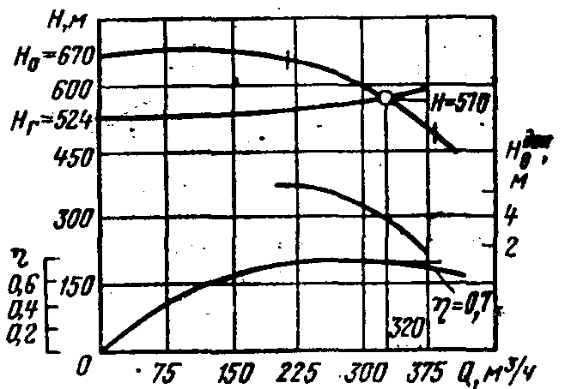

Рис. 2. Рабочий режим насоса ЦНС 300—600

КПД трубопровода определяется по форму­ле

*η*т *= Нг/Н*=524/570=0,92.

4. Проверка вакуумметрической высоты вса­сывания. Геометрическая высота всасывания при расчете ориентировочно принята 3 м.

Действительная вакуумметрическая высота всасывания

*Нв=*3+Σ*hп*=3+1=4 м.

Так как по характеристике насоса в рабочем режиме *Нвдоп* = 4 м, то соблюдается условие *Нв≤Нвдоп*.

5. Мощность двигателяи расход энергии.

Расчетная мощность двигателя находится по формуле

 кВт.

Принимаем электродвигатель ВАО-143-4 *(N* = 800 кВт, *n*= 1488 об/мин, *η*д=0,95).

Коэффициент запаса мощности двигателя

*kд* *= N/Nр*=800/713,3=1,12 , что допустимо.

Число часов работы насоса в сутки при откачивании нормального притока ч.

Число часов работы насоса в сутки при откачивании максимального притока

 ч.

Годовой расход энергии определяется по формуле

,

 кВт∙ч

Годовой приток определяется по формуле

 м3.

Удельный расход электроэнергии определяется по выражению

 кВт∙ч/м3.

6. КПД водоотливной установки по формуле

*η=η*∙ *η*д∙ *η*т =0,7∙0,95∙0,92=0,61.

ХАРАКТЕРИСТИКИ ШАХТНЫХ НАСОСОВ

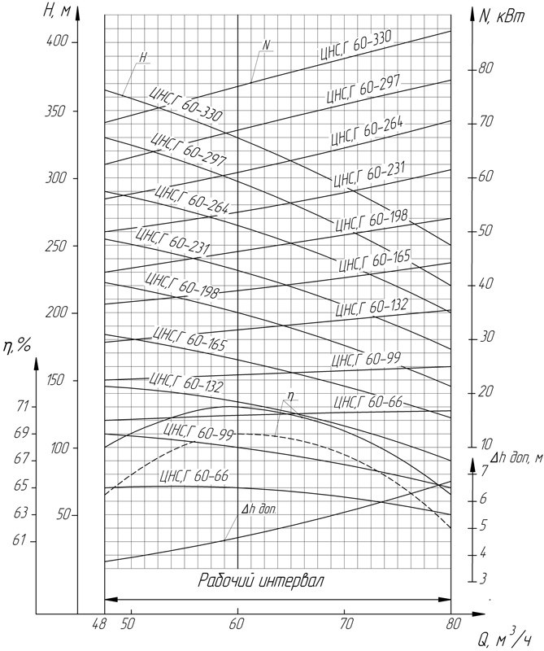

Рис. А.1. Характеристика насоса ЦНС 60-66..330

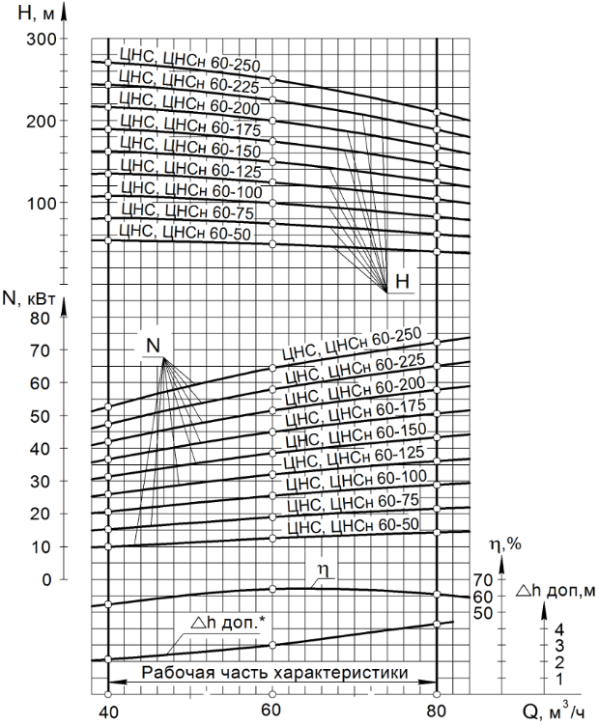

Рис. А.2. Характеристика насоса ЦНС 60-50…250

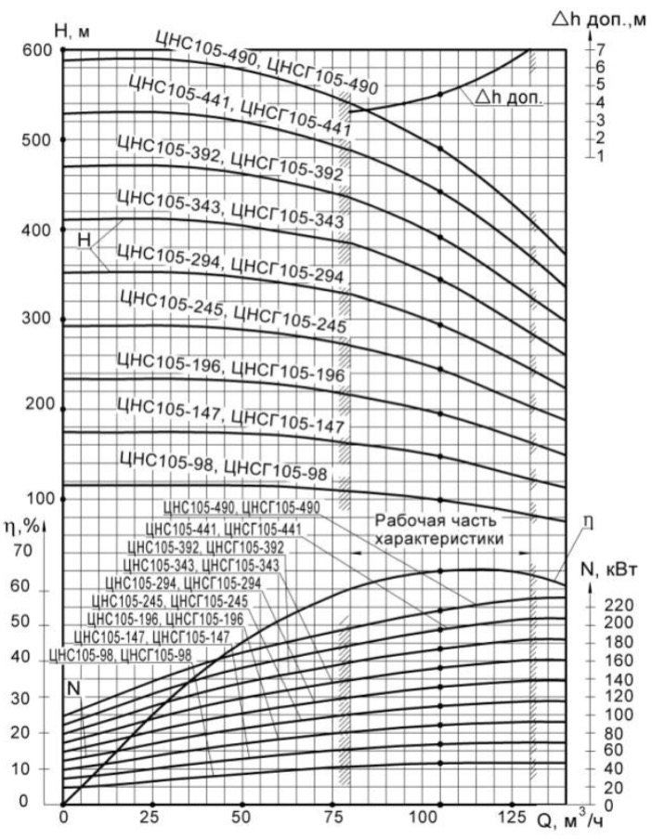

Рис. А.3. Характеристика насоса ЦНС 105-98…490

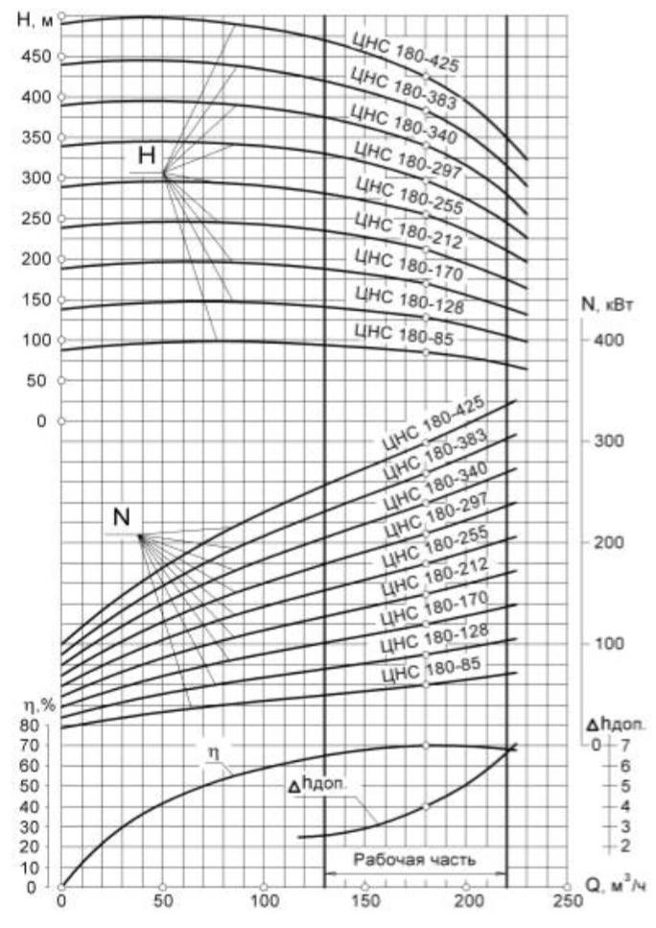

Рис. А.4. Характеристика насоса ЦНС 180-85…425

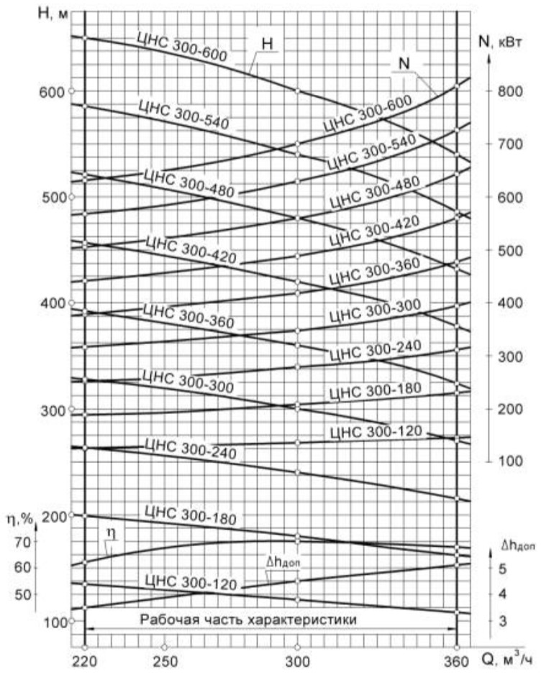

Рис. А.5. Характеристика насоса ЦНС 300-120…600

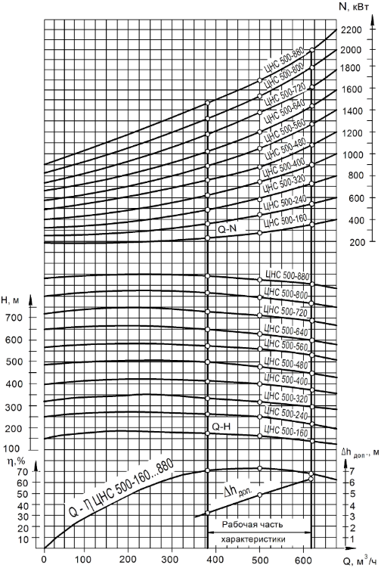

Рис. А.6. Характеристика насоса ЦНС 500-160…880

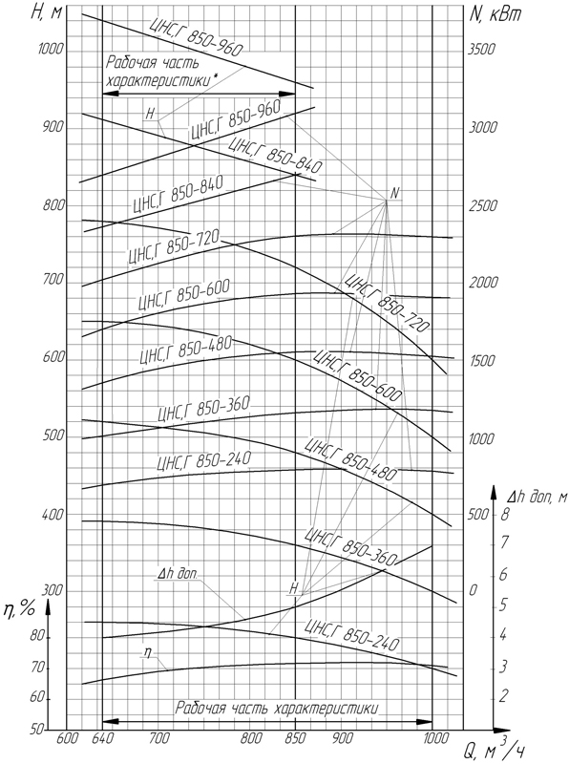

Рис. А.1. Характеристика насоса ЦНС 850-240…960

**Контрольная работа часть 2: Проектирование вентиляторных установок**

*Задание на контрольную работу* по сумме двух последних номеров зачетки (на пример: две последние цифры зачетки 32 вариант задания №5 номер).

*Задание:*

1) выбрать вентиляторную установку по области промышленного использования вентиляторов;

2) установить способ регулирования и выполнить расчеты, связанные с регулированием рабочих режимов вентилятора;

3) определить мощность двигателя и выбрать его;

4) выбрать пускорегулирующую аппаратуру, аппаратуру управления, средства контроля, кабели;

Исходные данные:

|  |  |  |  |  |  |
| --- | --- | --- | --- | --- | --- |
| № вар | Требуемая производительность вентилятора  Q, м3/с | Минимальное давление Ну. ст.min,  даПа | Максимальное давление Ну. ст.max,  даПа | Продолжительность эксплуатации уста­новки *Т,* лет | Рекомендуемая вентиляторная установка |
|  | 55 | 2000 | 3500 | 10 | ВЦ-25М |
|  | 175 | 1600 | 2500 | 16 | ВЦ-31,5М(500) |
|  | 400 | 3000 | 5000 | 16 | ВЦД-47У(495) |
|  | 70 | 1000 | 2400 | 12 | ВОД-21М |
|  | 175 | 2000 | 4000 | 15 | ВОД-30М (600) |
|  | 250 | 1000 | 2300 | 15 | ВОД-40М |
|  | 400 | 1200 | 2700 | 15 | ВОД-50Б |
|  | 80 | 1800 | 2500 | 12 | ВЦ-25М |
|  | 250 | 2200 | 3500 | 12 | ВЦ-31,5М (600) |
|  | 300 | 2000 | 3000 | 14 | ВЦД-47У(375) |
|  | 60 | 1200 | 3100 | 12 | ВОД-21М |
|  | 125 | 1100 | 2500 | 15 | ВОД-30М |
|  | 180 | 1000 | 2500 | 15 | ВОД-40М |
|  | 400 | 1200 | 2800 | 15 | ВОД-50Б |
|  | 65 | 2300 | 3200 | 10 | ВЦ-25М |
|  | 105 | 2500 | 3500 | 16 | ВЦ-31,5 М |
|  | 270 | 5200 | 7200 | 16 | ВЦД-47У |
|  | 180 | 1200 | 2400 | 15 | ВОД-30М |
|  | 325 | 1250 | 2300 | 15 | ВОД-40М |
|  | 60 | 2000 | 3500 | 12 | ВЦ-25М |

1. Выбор вентиляторов при заданных *Q , Ну.ст.min*и *Ну.ст.max* осуществляют по сводным графикам областей их промышленного использования.

Осевые вентиляторы применяют при давлении до 3000 Па, при большем давлении, а также при совместной работе вентиляторов на общую вентиляционную сеть применяют центробежные вентиляторы. При выборе вентиляторов учитывают их стоимость и эксплуатационные расходы и другие факторы, например, при располо­жении вентиляторной установки в границах населенного пункта целесообразно применять практически бесшумные центробежные вентиляторы.

2. Способ регулирования рабочих режимов предусмотрен кон­струкцией вентилятора. Расчеты по регулированию заключаются в определении числа ступеней регулирования и рабочих режимов на этих ступенях, а также продолжительности работы на каждой ступени.

Для определения числа ступеней регулирования необходимо на аэродинамическую характеристику вентилятора наложить ха­рактеристики вентиляционной сети при *Ну.ст.min* и *Ну.ст.max*. Характеристики вентиляционной сети строят по точкам, полученным путем вычислений *Н*, задаваясь различными значениями *Q* от 0 до 1,25 требуемой производитель­ности по формуле

,

где *R* – постоянная сети;

*Q –* задаваемая производительность вентилятора, м3/с.

Соединив точки заданных режимов прямой линией, находят число ступеней регулирования по точкам пересечения этой линии с характеристиками вентилятора.

Резерв производительности вентилятора устанавливают как отношение производительности вентилятора, определяемой точ­ками пересечения характеристик вентиляционной сети с правой граничной характеристикой вентилятора, к заданной производи­тельности. Вентилятор должен иметь не менее чем 20 %-й ре­зерв производительности.

Для реверсивных вентиляторов необходимо определять производительность при реверсировании вентиляционной струи. По ПБ она должна бытьне менее 60 % от производительности при нормальной работе.

3. Расчетную мощность двигателя находят для каждой ступени регулирования по максимальному давлению на этой ступени по формуле

,

где *Q –* производительность вентилятора, м3/с;

*Н* – давление вентилятора, даПа;

*η* – КПД вентилятора.

В процессе эксплуатации установки может возникнуть необ­ходимость замены двигателя при переходе с одной ступени регу­лирования на другую.

Запас мощности принятого двигателя по отношению к рас­четной мощности должен составлять 10 ... 15 %.

Среднегодовой расход электроэнергии кВт·ч, определяют за период эксплуатации на каждой ступени регулирования по формуле

,

где *QСР –* среднее значениепроизводительности, м3/с;

*НСР* – среднее значение давления, даПа;

*ηСР* – средний к.п.д. вентиляторной установки;

*ηП* – КПД передачи от двигателя к вентилятору 0,9…0,95;

*ηД* – КПД двигателя 0,85…0,95;

*ηС* – КПД электрической сети 0,95;

*ηР* – КПД регулирования, учитывающие связанные с ним затраты энергии 0,8…0,9;

*nЧ* – число рабочих часов вентилятора в сутки, час;

*nД* – число рабочих дней вентилятора в год.

4. Выбор пускорегулирующей аппаратуры, аппаратуры управ­ления и средств контроля производится на основании их техни­ческих характеристик по справочникам и каталогам.

**Пример расчета вентиляторной установки**

Рассчитать вентиляторную установку для шахты первой категории по газовому режиму. Требуемая производительность вентилятора *Q* = 300 м3/с, минимальное давление *Ну.ст.min* = 130 даПа =1300 Па, максимальное давление *Ну.ст.max* *=* 250 даПа =2500 Па. Срок службы установки 15 лет.

1. Выбор вентиляторной установки. Наносим точки *Q*, *Ну.ст.min* и *Ну.ст.max* на сводные графики областей промышленного использования вентиляторных установок и находим, что в заданных условиях проветривание шахты может обеспечить вентиляторная установка ВОД-40М.

По аэродинамическим характеристикам установок определяем КПД при*Ну.ст.min* и *Ну.ст.max* и мощность двигателя.

Окончательно принимаем установку с двумя вентиляторами ВОД-40М при частоте вращения *n* = 375 об/мин*., ηmin*= 0,63*; ηmах*= 0,76; *N =* 1000кВт.

2. Регулирование рабочих режимов установки осуще­ствляется изменением углов установки лопастей на рабочих колесах вентиля­тора.

3. Характеристики вентиляционнойсети:

Постоянная сети находится из формулы

.

При минимальном давлении

.

При максимальном давлении

.

Уравнения характеристик сети при минимальном и максимальном давле­ниях:

*Ну.ст.min =* 0,0145*Q2;*

*Ну.ст.max =* 0,0278*Q2.*

В полученные выражения подставляем значения *Q* от 0 до 1,25 требуемой производительности и получаем соответствующие значения:

*Таблица 2.* Параметры характеристик вентиляционной сети

|  |  |  |  |  |  |
| --- | --- | --- | --- | --- | --- |
| Показатели | 0,25Q | 0,5Q | 0,75Q | Q | 1,25Q |
| *Q*, м3/с | 75 | 150 | 225 | 300 | 375 |
| *Ну.ст.min*, Па | 82 | 326 | 734 | 1300 | 2040 |
| *Ну.ст.max*, Па | 156 | 625 | 1407 | 2500 | 3910 |

По полученным данным на аэродинамической характеристике вентиляторной установки ВОД-40М строим характеристики *1* и *2* вентиляционной сети (рис.).

4. Рабочие режимы. Через точки *а* и *b* заданных режимов проводим прямую линию и находим режим *с* ( *Qc =* 300 м3/с; *Нс*= 1950 Па) как точку пересечения линии *ab* с характеристикой вентилятора, соответствующей углу установки лопастей на рабочих колесах *θк* = 35°, т. е. углу, при котором начнется эксплуатация вентилятора (режим *d).*

Для построения дополнительнойхарактеристики сети, проходящей через точку *с*, имеем

.

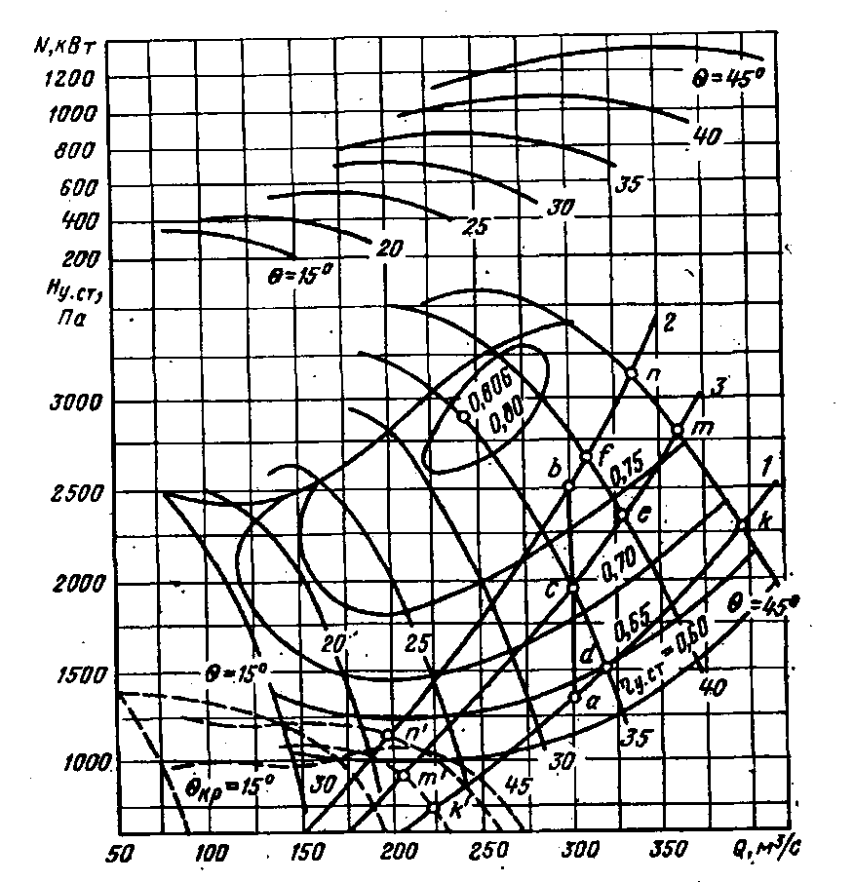

Рис.. Аэродинамическая характеристика вентилятора ВОД-40М

Следовательно уравнение характеристики сети проходящей через точку *с*

*Нс =* 0,0217 · *Q2*.

Ниже приведены результаты вычислений по этому уравнению.

*Таблица 3.* Параметры характеристики вентиляционной сети

|  |  |  |  |  |  |
| --- | --- | --- | --- | --- | --- |
| Показатели | 0,25Q | 0,5Q | 0,75Q | Q | 1,25Q |
| *Q*, м3/с | 75 | 150 | 225 | 300 | 375 |
| *Нс*, Па | 122 | 488 | 1098 | 1950 | 3052 |

Построенная по приведенным данным характеристика *3* вентиляционной сети позволяет установить ступени регулирования рабочих режимов установки.

На первой ступени регулирования угол установки лопастей рабочих колес равен *θ1*= 35°. При этом в начале работы будет обеспечен режим *d* (*Qd* =320 м3/с; *Hd =* 1500 Па). При перемещении режима в точку *с* происходит переход на вторую ступень регулирования установкой лопастей на угол *θ2* = 40°. Начальный режим на этой ступени — точка *е* (*Q*e= 330 м3/с; *He* = 2350 Па). Окончание работы на второй ступени регулирования — режим *f* *(Qf* = 310 м3/с; *Hf =* 2650 Па).

При общей продолжительности работы вентиляторной установки *Т =* 15 лет и допущении линейности закона изменения от *Ну.ст.min* до *Ну.ст.max* устанав­ливаем продолжительность работы:

на первой ступени

 года.

на второй ступени

 года.

5. Резерв производительности вентилятора опреде­ляется режимами *k ( Qk* = 390 м3/с; *Hk* = 2300 Па) и *n* (*Qn* = 335 м3/с; *Hn* = 3150 Па) при характеристиках *1* и *2* вентиляционной сети и угле установки лопастей на рабочих колесах *θ* = 45°:

при характеристике сети *1*

 %,

при характеристике сети *2*

 %,

в среднем  %.

6. Реверсирование вентиляционной струи обеспечи­вается изменением направления вращения ротора вентилятора с одновременным поворотом лопаток промежуточного направляющего и спрямляющего аппаратов. При этом производительность вентилятора в режимах *k', т'* и *n'* равна 225, 205 и 200 м3/с, что составляет соответственно 75, 68 и 66% от заданной производи­тельности Q = 300 м3/с.

7. Мощностьдвигателя на первой ступени регулирования по режиму *с*

 кВт.

Мощностьдвигателя на второй ступени регулирования по режиму *n*

 кВт.

При переходе на вторую ступень регулирования предусматриваетсязамена двигателя.

Для работы на первой ступени регулирования принимаем синхронныйэлектродвигатель СДВ-16-41-16 мощностью *N* = 1000 кВт (1180 кВА); *n* = 375 об/мин; *η*д= 0,94; *cosφ* = 0,9; *U =* 6000 В.

Коэффициент запаса мощности

.

Для работы на второй ступени регулирования принимаем синхронный элек­тродвигатель СДВ-17-39-16: *N =* 1600 кВт (1880 кВ-А); *п* = 375 об/мин; *η*д *=* 0,946; *cos φ* = 0,9.

Коэффициент запаса мощности

.

8. Среднегодовой расход электроэнергии на первой ступени регулирования в диапазоне режимов *d* и *с*:

 м3/с,

 Па,

.

Расход энергии

,

 кВт·ч.

Среднегодовой расход электроэнергии на второй ступени регулирования в диапазоне режимов *е* и *f:*

 м3/с,

Па,

.

Расход энергии

,

 кВт·ч.

ХАРАКТЕРИСТИКИ ШАТНЫХ ВЕНТИЛЯТОРОВ

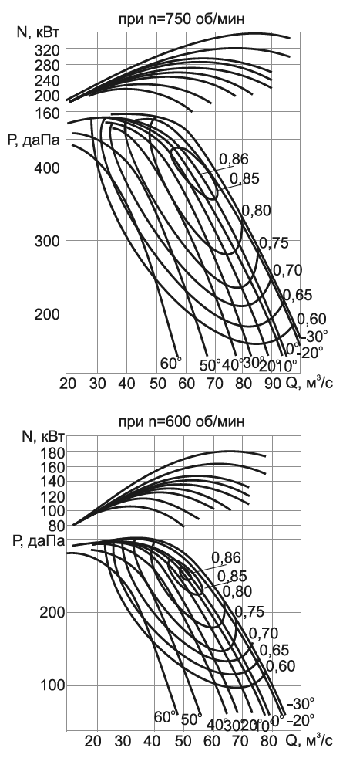

Рис. Б.1. Аэродинамическая характеристика вентиляторной установки ВЦ-25М при 750 об/мин

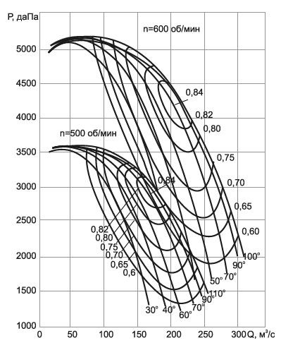

Рис. Б.2. Аэродинамическая характеристика вентиляторной установки ВЦ-31,5М при 500 и 600 об/мин

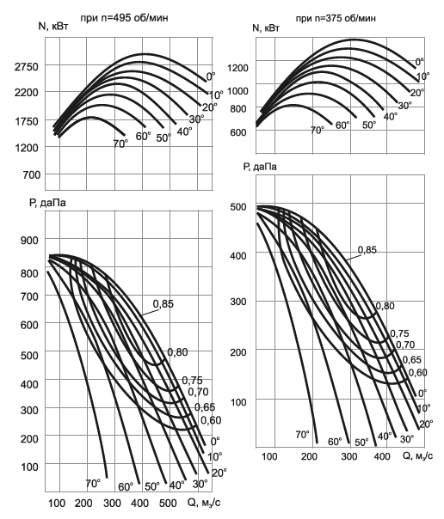

Рис. Б.3. Аэродинамическая характеристика вентиляторной установки ВЦД-47У

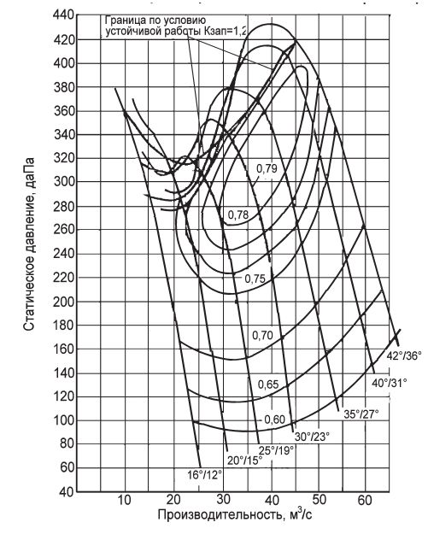

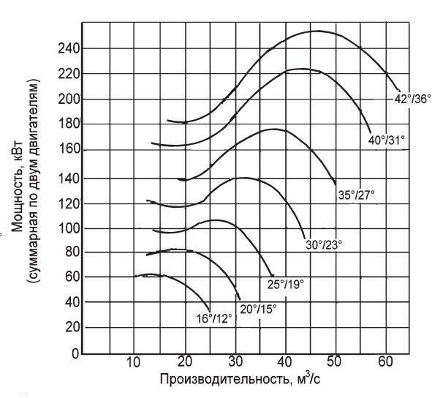

Рис. Б.4. Аэродинамическая характеристика вентиляторной установки ВОД-16П при 985 об/мин

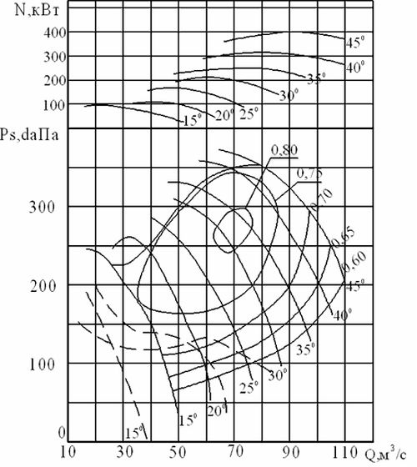

Рис. Б.5. Аэродинамические характеристики вентиляторной установки ВОД21М при 750 об/мин:

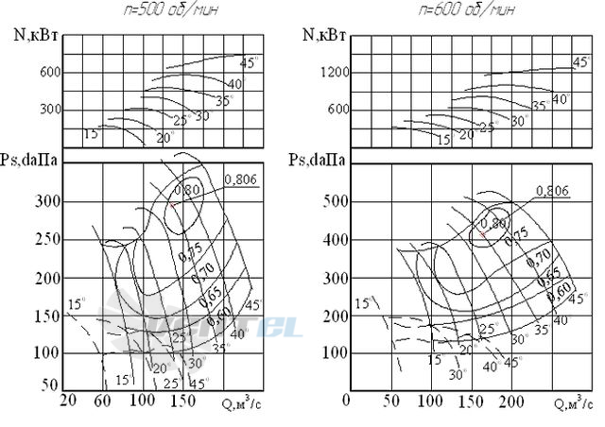

Рис. Б.6. Аэродинамические характеристики вентиляторной установки ВОД-30М при вращении 500 (а) и 600 (6) об/мин: — и •—• — напорные характеристики вентилятора соответственно при нормальной и реверсивной работе

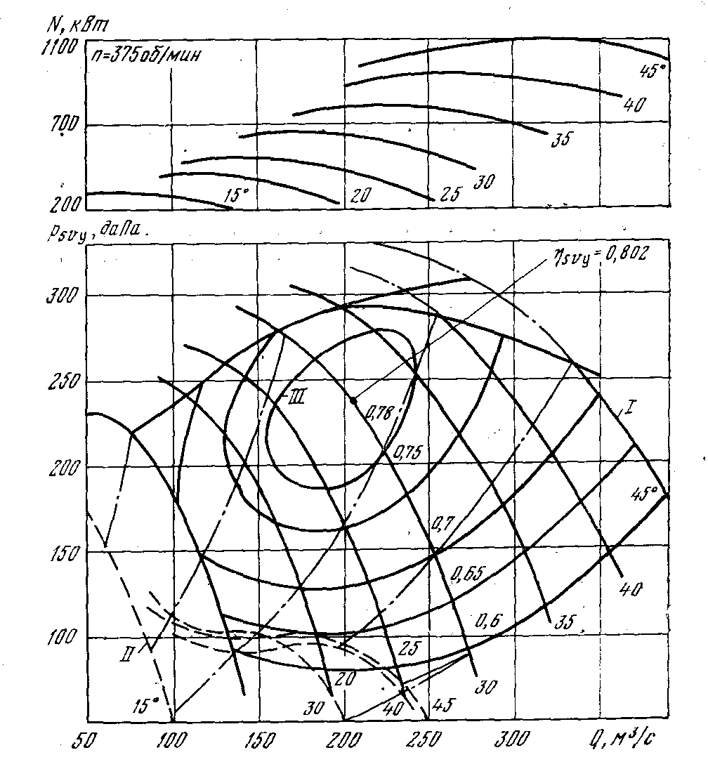

Рис. Б.7. Аэродинамическая характеристика вентиляторной установки ВОД-40М при 375 об/мин

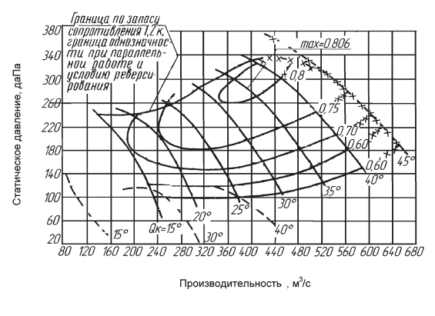

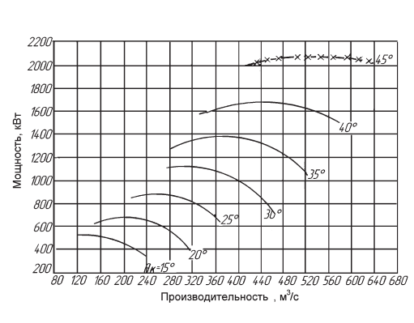

Рис. Б.8. Аэродинамическая характеристика вентиляторной установки ВОД-50Б при 300 об/мин

**Форма промежуточного контроля**

**Экзамен**

***Вопросы на экзамен по дисциплине "Стационарные шахтные машины"***

***Общие сведения о стационарных машинах и оборудовании***

1. Общая классификация стационарных шахтных машин.
2. Принцип действия и основные элементы центробежных турбомашин.
3. Принцип действия и основные элементы осевых турбомашин.
4. Величины, характеризующие работу турбомашин, понятие экономичности и устойчивости их работы.

***Шахтные водоотливные установки***

1. Подразделение шахтных водоотливных установок по назначению.
2. Основные элементы устройства водоотливных установок.
3. Устройство и принцип работы шахтных насосов типа ЦНС, основные марки и расшифровка обозначения.
4. Параметры, характеризующие работу шахтных насосов (подача, экономичность и устойчивость режима работы, вакуумметрическая высота всасывания).
5. Методика определения действительного режима работы насоса шахтного водоотлива.
6. Совместная работа при последовательном соединении насосов на общий трубопровод.
7. Совместная работа при параллельном соединении насосов на общий трубопровод.
8. Специальные виды насосов (грунтовые, песковые насосы), особенности их конструкции, марки.
9. Комплекс камер и выработок главного водоотлива, компоновочные решения и требования по ФПБ.
10. Устройство трубопроводов (типы труб, основная арматура и фасонные части). Методика расчета трубопровода, скорости движения в нагнетательном и всасывающем трубопроводе.
11. Устройство и принцип работы воздушного подъемника (эрлифта), струйного насоса (гидроэлеватора).
12. Устройство и принцип работы скважинных лопастных насосов, марок ЦТВ и ЭВЦ, схемы откачки воды из вертикальных скважин.

***Шахтные вентиляторные установки***

1. Типы шахтных вентиляторов, область применения и диапазоны технических параметров.
2. Понятие о аэродинамической характеристике шахтных вентиляторов, способы регулирование рабочего режима осевых и центробежных вентиляторов.
3. Параметры, характеризующие работу вентиляторов главного проветривания при работе на всасывание и нагнетание (подача, экономичность и устойчивость режима работы).
4. Выбор типа вентилятора, и методика определения режима работы вентиляторной установки главного проветривания.
5. Особенности совместной работы при параллельном соединении вентиляторов на общую вентиляционную сеть.
6. Особенности совместной работы при последовательном соединении вентиляторов на общую вентиляционную сеть.
7. Центробежные вентиляторы главных и вспомогательных установок, их конструкция и маркировка, область применения и диапазоны технических параметров.
8. Осевые вентиляторы главных и вспомогательных установок, их конструкция и маркировка, область применения и диапазоны технических параметров.
9. Реверсирование вентиляционной струи. Конструктивные решения компоновки зданий главных вентиляторных установок, устройства для реверсирования и переключения вентиляторных установок.
10. Требования ФПБ к температуре и скорости движения воздушной струи. Регулирование температуры воздуха вентиляторными и безвентиляторными калориферными установками.
11. Основные причины повышения температуры воздуха в шахтах. Схемы и основные элементы установки для кондиционирования воздуха в шахтах.

***Шахтные пневматические установки***

1. Виды шахтных компрессоров, области их использования.
2. Классификации поршневых компрессоров по типу и числу цилиндров, теоретическая производительность поршневого компрессора.
3. Принцип действия поршневых компрессоров, рабочий цикл компрессора.
4. Процесс сжатия в двухступенчатом идеальном поршневом компрессоре.
5. Типы и марки шахтных поршневых компрессоров, охлаждение сжимаемого воздуха.
6. Принцип работы и характеристики центробежных компрессоров и турбокомпрессорных агрегатов.
7. Марки шахтных центробежных компрессоров и турбокомпрессорных агрегатов, рациональная область использования, способы регулирования режима работы.
8. Типы ротационных компрессоров, принципы действия пластинчатых и винтовых машин.
9. Вспомогательное оборудование компрессорных станций. Фильтры для очистки воздуха, маслоотделители и масловодоотделители и воздухосборники.
10. Концевые охладители сжатого воздуха, и устройства для охлаждения воды компрессорных станций.
11. Количественные, качественные и тепловые потери сжатого воздуха, причины их возникновения. Устройство воздухопроводных сетей, алгоритм их расчета.

***Шахтные подъемные установки***

1. Виды шахтных подъемных установок, основные элементы скиповых и клетьевых подъемных установок.
2. Классификации подъемных установок по назначению, типу подъемных машин и степени уравновешенности.
3. Типы подъемных сосудов, конструкции клетей и шахтных скипов, основные параметры. Виды подъемных канатов, запас прочности при навеске согласно ФПБ.
4. Конструкции шахтных копров, направляющие и отклоняющие шкивы (конструкции, диаметры).
5. Типы барабанных подъемных машин, маркировка и области промышленного использования, определение диаметра и ширины подъемной машины.
6. Шахтные подъемные машины с ведущими шкивами трения, маркировка, особенности конструкции и область использования.
7. Расположение подъемной установки относительно ствола шахты (минимальное расстояние между осью отвеса каната и осью, длина струны каната, угол наклона струны и углы девиации).
8. Тормозные устройства и редукторы подъемных установок, типы тормозных приводов и виды торможения.
9. Методы расчета кинематики подъемных установок при клетьевом и скиповом подъемах, диаграммы скоростей и ускорении.
10. Динамика подъемных систем и основное динамическое уравнение подъемной установки акад. М.М. Федорова. Виды диаграмм усилий подъемных установок от типа уравновешивания системы.
11. Виды уравновешивания подъемных установок, условия их применения.
12. Особенности работы подъемных машин со шкивами трения (расположения подъемной установки, марки машин, принцип определения диаметра канатоведущего шкива).

**Оформление письменной работы согласно МИ 01-03-2023** Общие требования к построению и оформлению учебной текстовой документации.

**Учебно-методическое и информационное обеспечение дисциплины**

**Основная литература**

**Печатные издания**

1. Алексеев В.В. Стационарные машины. – М.:Недра,1989.- 416 с.
2. Гришко А.П. Стационарные машины. Том1. Рудничные подъемные установки. – М.:МГГУ, 2006. – 477 с.
3. Гришко А.П. Стационарные машины. Т. 2. Рудничные водо­отливные, вентиляторные и пневматические установки: Учебник. М.:МГГУ, - 2007. - 586 с.

**Издания из ЭБС**

1. Стационарные машины и установки [Электронный ресурс] : Учебное пособие для вузов / Гришко Л.П., Шелоганов В.И. - 2-е изд., стер. - М. : Горная книга, 2007.

**Дополнительная литература**

**Печатные издания**

1. Медведев В.В. Практикум по дисциплине Шахтные стационарные машины и установки / В.В. Медведев - Учебное пособие. Чита: ЧитГТУ, 2004, -112 с.
2. Медведев В.В. Основы проектирования шахтных стационарных установок / В.В. Медведев - Учебное пособие. Чита: ЧитГТУ, 2005, -161 с.
3. Картавый Н. Г. Стационарные машины : учебник / Картавый Н.Г.. - Москва : Недра, 1981. - 327 с.

**Базы данных, информационно-справочные и поисковые системы**

Каждый обучающийся обеспечен индивидуальным неограниченным доступом к электронно-библиотечным системам:

1. https://e.lanbook.com/ Электронно-библиотечная система «Издательство «Лань».

2. https://www.biblio-online.ru/ Электронно-библиотечная система «Юрайт»

3. http://www.studentlibrary.ru/ Электронно-библиотечная система «Консультант студента»

4. http://www.trmost.com/ Электронно-библиотечная система «Троицкий мост»

5. http://diss.rsl.ru/ Электронная библиотека диссертаций Российской государственной библиотеки.

6. https://elibrary.ru/ Научная электронная библиотека eLIBRARY.RU

7. http://window.edu.ru Информационная система «Единое окно доступа к образовательным ресурсам» предоставляет свободный доступ к каталогу образовательных Интернет-ресурсов и полнотекстовой электронной учебно-методической библиотеке для общего и профессионального образования.

8. http://www.nlr.ru/ Российская национальная библиотека

9. http://www.gpntb.ru/ Государственная публичная научно-техническая библиотека России

10. http://www.rasl.ru/ Библиотека Российской Академии наук

11. http://studentam.net/ Электронная библиотека учебников

12. http://techlib.org Библиотека технической литературы

Ведущий преподаватель __________________ В.В. Медведев

Заведующий кафедрой ПРМПИ __________________ В.В. Медведев